新 书 推 荐

中文书名：《穿梭于疾病与健康王国之间：和小狗奥斯卡穿越美国探访病人的100天》
英文书名：BETWEEN TWO KINGDOMS
作 者：Suleika Jaouad
出 版 社：Random House
代理公司：Inkwell/ANA/Cindy Zhang
页 数：342页
出版时间：2020年8月
代理地区：中国大陆、台湾
审读资料：电子稿
类 型：传记回忆录
版权已授：英国、荷兰、德国、斯洛文尼亚、西班牙

内容简介：

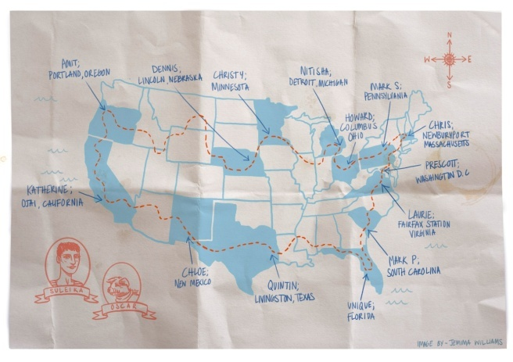

在大学毕业的那个夏天，苏莱卡·贾瓦德（Suleika Jaouad）正准备步入人们所说的那个“真实的世界”。她坠入了爱河，并且搬到了巴黎，去追求成为一名战地记者的梦想。然而，她接下来所发现的那个世界，是她从未料想到的。

一切的最开始是脚部的瘙痒，接着这种感觉上升到了腿部，那种感觉就像被一千只看不见的蚊子叮咬一样。接下来是筋疲力尽的感觉，而六个小时小睡只会加重她的疲劳感。就在距离她二十三岁生日还有几周的时候，她去看了医生，她被确诊为白血病，存活率只有35%。就这样，她曾经为自己设想的生活就此破碎，当贾瓦德飞回纽约的家中时，她已经失去了工作、公寓和独立。而在接下来的四年里，她大部分时间都躺在床上，为自己的生命而战，并在《纽约时报》的一个专栏里把这一切都记录了下来。

在经过三年半的化疗、临床试验和骨髓移植后，贾瓦德终于走出了癌症病房，医生说她已经痊愈了。但她很快就明白了，治愈不是康复的终点，而只是起点。在过去的1500天里，她不顾一切地追求生存这个唯一目标，而现在，当她幸存下来之后，她却不知道该如何生活了。

她将如何重返这个世界，重新生活？她要怎么找回失去的东西？贾瓦德和她的新好友奥斯卡（Oscar），一只邋遢的小猎犬，一起踏上了长达100天，15000英里的公路旅行。她开始去见一些在她住院期间给她写信的陌生人：佛罗里达的一个十几岁的女孩也在癌症中康复；加利福尼亚的一个老师为她儿子的死而悲伤；德克萨斯州的一个死囚，多年来一直在一间牢房中生活。她在这次旅行中了解到的是，疾病和健康之间的鸿沟两侧存在着无数的桥梁，我们中的绝大多数人在我们的一生中，在这两侧来回穿行。而在这两个王国之间，有一个深刻的生存编年史，以及一次激烈，温柔，鼓舞人心的探索，它向我们展现了，什么是重新开始。

作者简介：

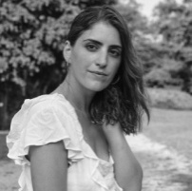
苏莱卡·贾瓦德（Suleika Jaouad）是一位专栏作家、倡导者、演说家和癌症幸存者，她曾获得艾美奖（Emmy Award）。除了《纽约时报》（New York Times）的生活栏目，她还为《时尚》（Vogue）、《魅力》（Glamour）、《女性健康》（Women’s Health）及《赫芬顿邮报》（The Huffington Post）撰稿，并入选“35岁以下”全球最具影响力和创新精神的年轻女性之列。她曾出现在美国国家公共广播电台（NPR）的 “谈论国家和所有的事情”（Talk of the Nation and All Things Considered）、美国国家广播公司（NBC）的“周末今日秀”（Weekend Today Show）、美国哥伦比亚广播公司（CBS）的新闻，以及《巴黎评论》（The Paris Review）、Into The Gloss、《洛杉矶时报》（ Los Angeles Times）和《时尚》（Vogue）等电视和平面媒体中。

谢谢您的阅读！
请将回馈信息发至：
张滢（Cindy Zhang)
安德鲁·纳伯格联合国际有限公司北京代表处
北京市海淀区中关村大街甲59号中国人民大学文化大厦1705室，100872
电 话：010-82504506
传 真：010-82504200
Email: Cindy@nurnberg.com.cn
网 址: http://www.nurnberg.com.cn
新浪微博：http://weibo.com/nurnberg
豆瓣小站：http://site.douban.com/110577/
微信订阅号：安德鲁书讯

